Hallo,
Hoe te bestellen via Whatsapp:
- Voeg het telefoonnummer voor de acties van de GV toe aan je contacten: 0618178370 en ga naar whatsapp.
- Klik op marktkraam (zie foto) dan opent de catalogus
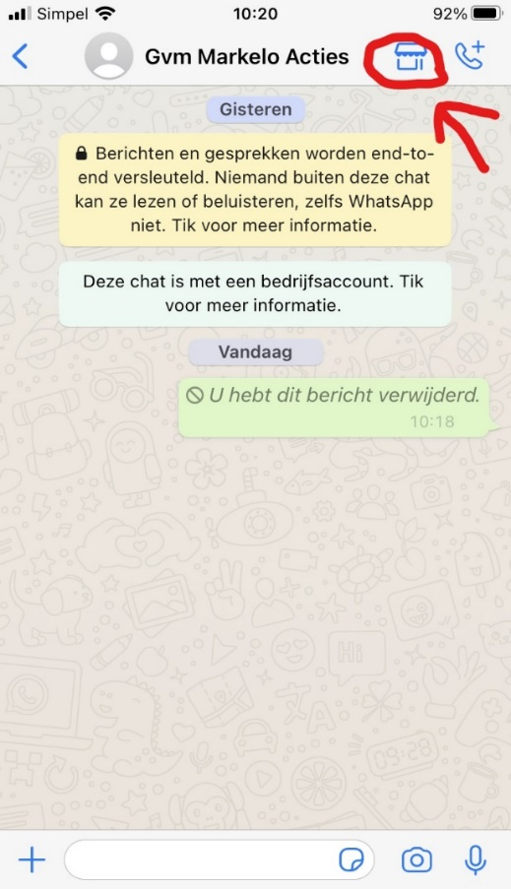
- Voeg je bestelling toe. Kijk goed naar de aantallen!
- Is je bestelling compleet, druk dan op verzenden
- Stuur bij je bestelling ook je voor en achternaam .
- Het betaalverzoek zal later via WhatsApp naar je worden verstuurd en je ontvangt dan ook een bestelnummer.
- Bij de bestelling ophalen graag het nummer doorgeven.
Met sportieve groet,
Bestuur Gymnastiekvereniging Markelo.

